Les cellules végétales
La semaine passée, nous avons étudié la cellule animale. Cette semaine, nous allons la comparer avec la cellule végétale.
Examiner l’image suivant. Quelles différences est-ce que tu vois tout de suite?
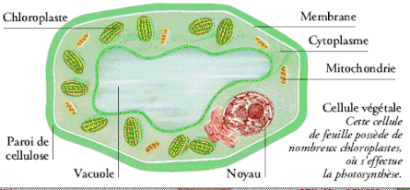
Différences:

Pour survivre sur la Terre, les plantes et les animaux ont développé des caractéristiques similaires, donc il y a beaucoup d’organelles similaires dans les deux types de cellules.

Les grandes différences sont les organelles suivantes. Trouver une définition pour chaque organelle dans la cellule végétale.

Paroi de cellulose (cellulaire):

Chloroplaste:

Vacuole:

Question: Pourquoi est-ce que les plantes ont des parois cellulaires, et les animales n’ont pas une paroi cellulaire?

La reproduction cellulaire:

Fait : Dans ton corps, environ 1 million cellules meurent chaque seconde !!

Pourquoi est-ce que nous continuons à vivre?
Parce que nos cellules produisent autant de cellules pour les remplacer!
Ce processus s’appelle ‘La mitose’

La mitose est un processus de réplication et division identique de cellules dans les êtres vivantes.
L’information génétique est trouvée dans les chromosomes. Chez les humaines, chaque cellule somatique (non-sexuée) à 46 chromosomes :
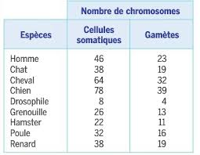
Avant la division, une cellule s’appelle la cellule mère
Quand elle se divise, les deux nouvelles cellules s’appellent les cellules filles.
La cellule de mère se divise en deux pour donner 23 chromosomes à chaque cellule de fille.
Ce processus se déroule rapidement, et chaque jour il y a environ 2 trillions divisions! (2,000,000,000,000)
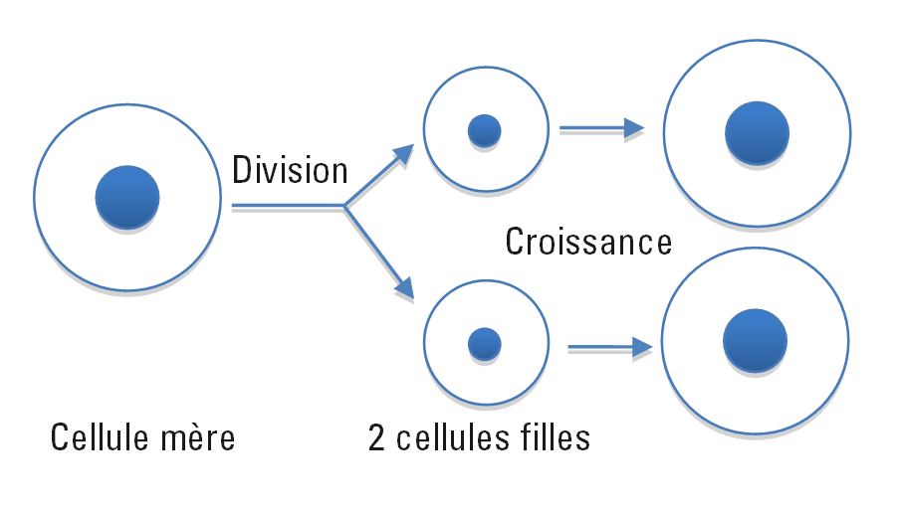
Ces cellules filles deviennent les cellules mère, et peuvent se diviser encore!

Les étapes de mitose:
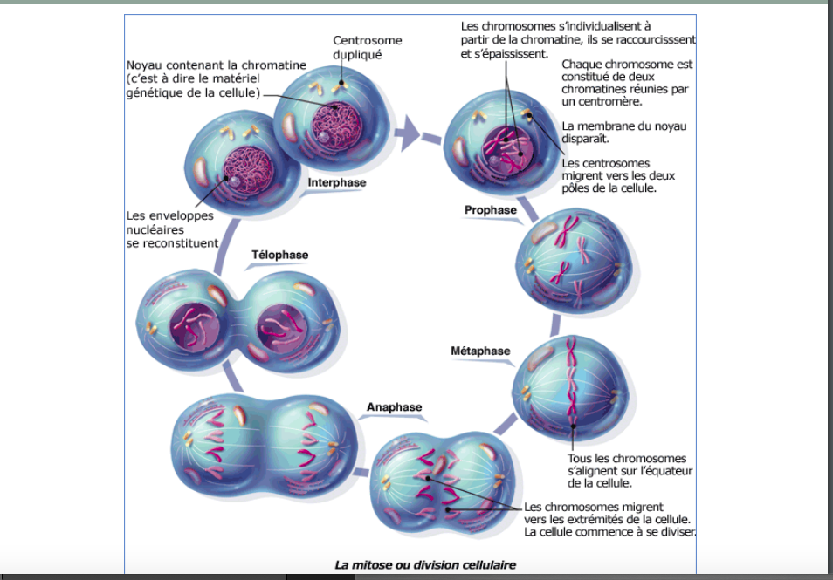
La mitose est divisée en 5 étapes. Regarder le vidéo suivant pour apprendre de chaque étape!
https://www.youtube.com/watch?v=cGmA2tuE_Xc
1) Prophase:

2) Métaphase:

3) Anaphase:

4) Télophase:

5) Interphase:

Questions (peut-être il faut faire un peu de recherche!)
1) Quelle est la fonctionne des chloroplastes? Pourquoi est-ce que les humaines n’ont pas des chloroplastes?

2) Quelle est un avantage d’une paroi cellulaire? Quelle est un désavantage?

3) Qu’est-ce que la vacuole contient? Pourquoi est-ce qu’elle est plus grande dans les plantes?

4) Comment s’appellent les deux cellules qui sont produites par une cellule mère?

5) Combien de cellules meurent dans ton corps chaque jour?

6) Chez les humaines, combien de chromosomes sont dans chaque cellule de mère? Combien de chromosomes sont dans chaque cellule de fille?

7) Quelle organelle est responsable pour la division des chromosomes dans la mitose?

8) Dans quelle étape est-ce que les chromosomes s’alignent au centre de la cellule?

9) Recherche: Quelle est la différence entre une cellule somatique et un gamète?

